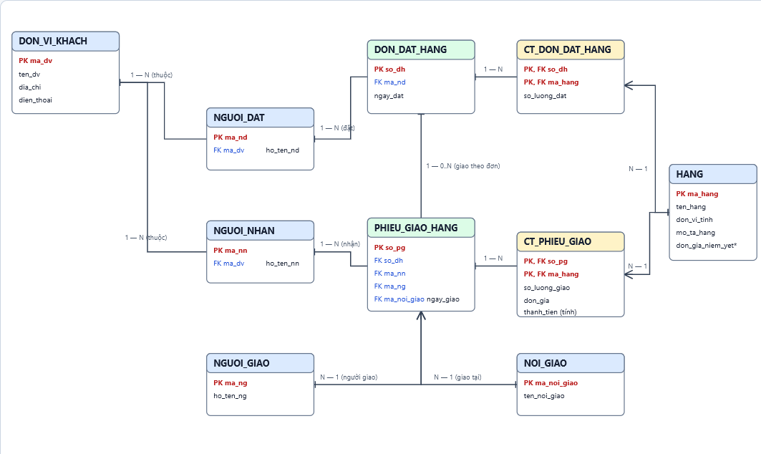

Quan hệ | Bội số | Ý nghĩa
Đơn vị khách — Người đặt | 1 — N | Một đơn vị có nhiều người đặt; mỗi người đặt thuộc đúng một đơn vị.
Đơn vị khách — Người nhận | 1 — N | Một đơn vị có nhiều người nhận; mỗi người nhận thuộc đúng một đơn vị.
Người đặt — Đơn đặt hàng | 1 — N | Mỗi đơn do một người lập; một người có thể lập nhiều đơn.
Đơn đặt hàng — Hàng | N — N | Được tách qua CT_DON_DAT_HANG; khóa chính tổ hợp là (so_dh, ma_hang).
Đơn đặt hàng — Phiếu giao | 1 — 0..N | Một đơn có thể chưa giao hoặc được giao thành nhiều đợt; mỗi phiếu thuộc một đơn.
Người nhận/Người giao/Nơi giao — Phiếu giao | 1 — N | Mỗi phiếu có đúng một người nhận, một người giao và một nơi giao; các đối tượng này có thể xuất hiện trên nhiều phiếu.
Phiếu giao — Hàng | N — N | Được tách qua CT_PHIEU_GIAO; khóa chính tổ hợp là (so_pg, ma_hang)

